**PRIRUČNIK ZA UPOTREBU**

**Naprava za automatsko izvlačenja mjehurića zraka iz košarice tokom galvanizacije**

**Ser. No. : N 011/16**

Labin, listopad 2016.

***Izjava o usklađenosti***

Izjavljujemo da su svi mehanički, električki i elektronički dijelovi uređaja projektirani, izvedeni i dobavljeni u skladu sa važećim propisima i zakonima Republike Hrvatske na području sigurnosti i zaštite na radu, te pravila struke. Tehnički podaci su navedeni u točci 1.2. ovih uputa. Uz ova upute, priložena je originalna dokumentacija za svu ugrađenu, električku i elektroničku opremu, te upravljački program.

Pri tome poštivani su slijedeći zakoni i pravilnici :

1. Zakon o zaštiti na radu NN br.59/96
2. Zakon o normizaciji NN br.55/96
3. Zakon o zaštiti od požara NN br.58/93
4. Standardi i tehnički propisi zaštite od požara
5. Pravilnik o tehničkim normativima za niskonaponske električne instalacije

NN br.53/91

1. Pravilnik o najvišim razinama buke u sredinama u kojima ljudi rade i borave

NN br.37/90

1. Pravilnik o zaštiti na radu za radne i pomoćne prostore NN br.6/84
2. HRN U.C9.100 – propis o dnevnom i električkom osvjetljenju radnih prostorija
3. Norme EN 294, EN 349, EN 418, EN 811, EN 953, EN 954-1, EN 1088, EN 60204-1

Odgovorni projektanti :

Igor Močinić, mag.ing.el.

Licul Mauro, mag.ing.stroj.

Kontakt osoba za potrebe servisiranja:

Roce Gracijano, ing.stroj

Tel. +385 52 884 010

Fax. +385 52 884 019

e-mail: [sinel@sinel.hr](mailto:sinel@sinel.hr)

internet: [www.sinel.hr](http://www.sinel.hr/)

Sadržaj

Sadržaj III

1. Opis naprave 3

1.1 Tehnički podaci naprave 3

2 Podsklopovi naprave 5

2.1 Sklop mosta nosača košare 5

2.1.1 Sklop nosača senzora 5

2.1.2 Nosač pneumatskog priključka prema liftu 5

2.1.3 Sklop nosača pnemuatskog i el. konektora prema liniji 5

2.1.4 Elektroormar 5

2.2 Sklop okretišta i košare 5

2.2.1 Sklop košare 5

2.2.2 Sklop vakuuma 5

2.2.3 Sklop davača pozicije 5

2.3 Priključak lifta 5

2.4 Priključci linije 5

2.4.1 Sklop nosača pnemuatike i konektora 5

2.4.2 Kodirne pločice 5

3 Uputstvo za siguran rad: 6

4 Opis i funkcije elektroopreme 7

4.1 Upravljački panel 8

5 HMI Operacijski panel 9

5.1 Ekran GLAVNI IZBORNIK 9

5.2 Ekran RUČNO 10

5.2.1 Ekran BUBANJ 11

5.2.2 Ekran IZGURIVANJE 12

5.2.3 Ekran PRIPREMA CELOFANA 13

5.2.4 Ekran PODNJE SAVIJANJE I POMAK 14

5.2.5 Ekran GORNJE I BOČNO SAVIJANJE 15

5.2.6 Ekran BOČNI GRIJAČI 16

5.2.7 Ekran ULAZNI TRANSPORTER 17

5.3 Ekran AUTO 18

5.4 Ekran POSTAVKE 19

5.5 Ručni način rada 26

5.6 Automatski način rada 26

6 PLC Alarmi 27

6.1 Globalne greške stroja 27

7 Održavanje stroja 28

8 Prilog A _ Elektro sheme i

9 Prilog B _ Mehanički sklopovi ii

10 Prilog C _ Pneumatske sheme iii

11 Prilog D _ Ostala dokumentacija iv

# Opis naprave i linije

## Opis linije

Linija za galvanizaciju na koju se montira naprava se sastoji od dva paralena voda međusobno udaljena cca 1.5 m po kojima putuju dva lifta. Liftovi prenašaju mostove nosača košarica po liniji prema definiranom programu galvanziacije . Linija ima sveukupno 34 stanice. Svaka stanica ima svoja gnjezda u koje lift spušta mostove. Gnjezda služe i kao izvor napajanja mosta s 24 V istosmjerne struje. Na prvoj stanici se vrši punjenje komponenti u košarice. Stanice od 2. Do 12. su parkirne stanice. 1. Grupu ispiranja čine stanice 14,15 i 16. Stanice koje su neaktive tokom procesa galvanizacije napravom za automatsko izvačenje mjehurića zraka su 13, 18, 19, 30, 31, 32, 33 i 34.

## Opis naprave

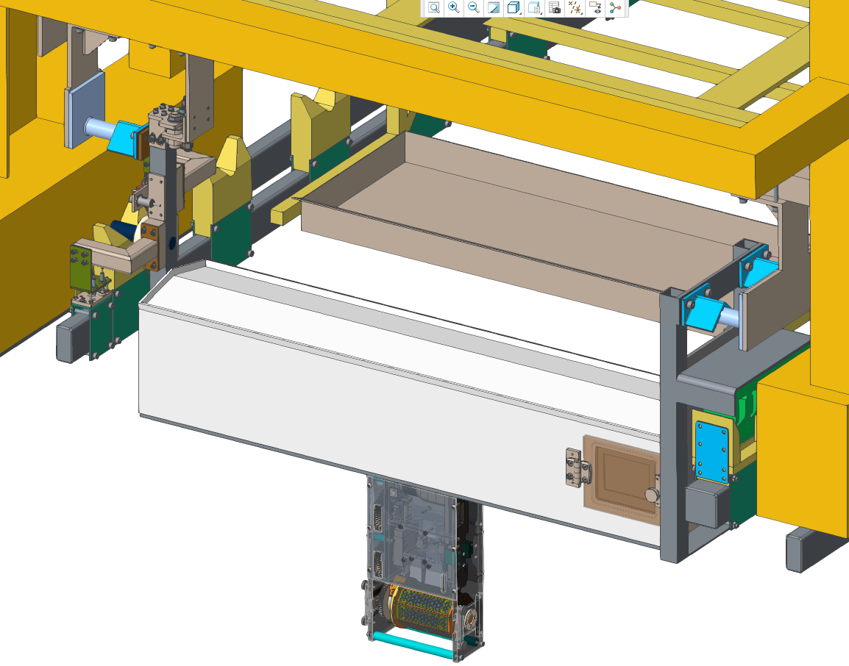

Slika . 3D model naprave montirane na liniji za galvanizaciju

## Tehnički podaci naprave

|  |  |
| --- | --- |
| Naziv: | **Naprava za izvlačenje mjehurića zraka iz košarice tokom galvanizacije** |
| Proizvođač | SINEL d.o.o. Labin |
| Projektant | SINEL d.o.o. Labin |
| Godina proizvodnje | 2016. |
| Dimenzije | 1200x900x2100 mm |
| Priključni napon | 24 V DC |
| Upravljački napon | 24 V DC |
| Radni pritisak komprimiranog zraka za stezanje | 5.5 bar |
| Ukupna instalirana snaga |  |
| Masa naprave | 100 kg |

# Podsklopovi naprave

Naprava se sastoji od nekoliko podsklopova. Glavni sklop, most nosača košare, se sastoji od modificiranog postojećeg mosta s dodatnim opisanih u slijedećim poglavljima.

## Sklop mosta nosača košare

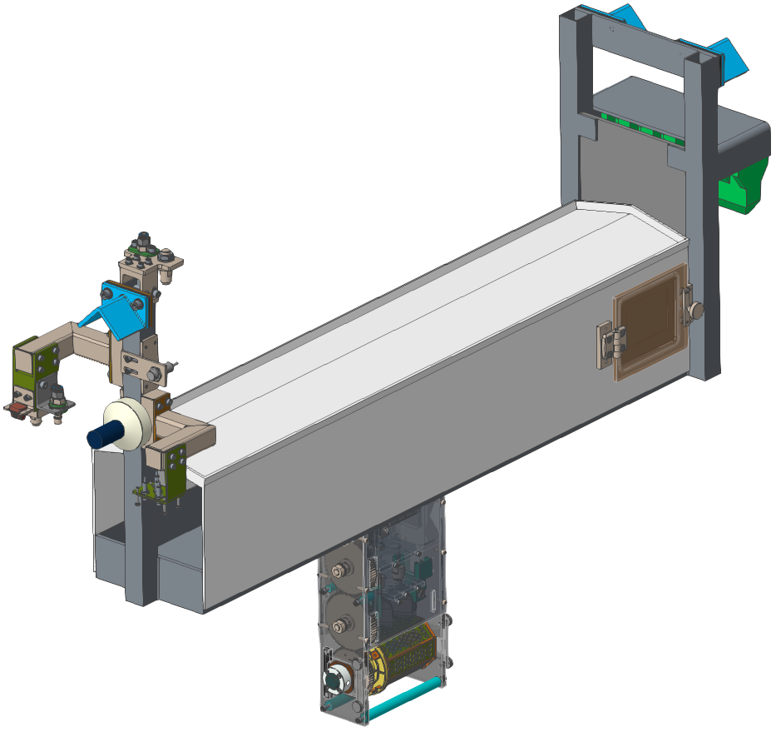

### Sklop nosača senzora

Sklop nosača senzora se sastoji od zavarenog kutnog profila, prihvatne pločice i kutnika na kojem se nalazi 5 induktivnih senzora.

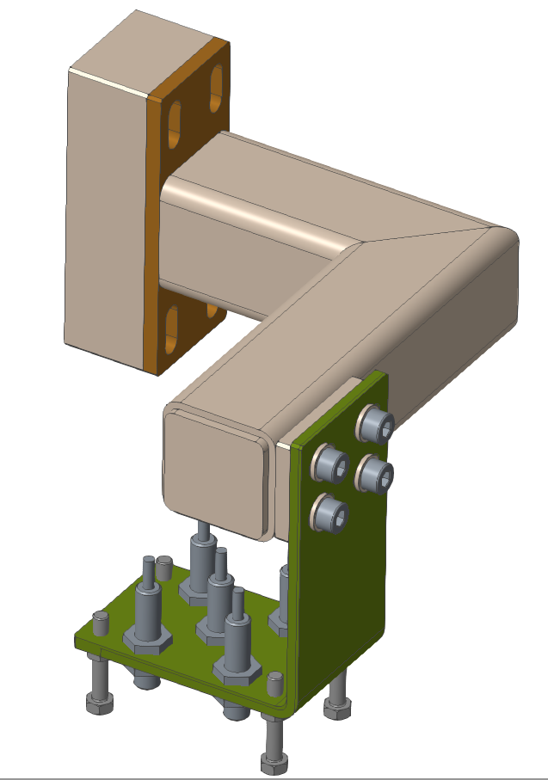

### Nosač pneumatskog priključka prema liftu

Kao što je ranije spomenuto u tekstu, zbog pneumatskog cilindra, ispuhivanja i generiranja vakuuma most nosača je potrebno opskrbiti stlačenim zrakom na 6 bara. U slučaju transporta mosta liftom opskrba zrakom se vrši pomoću muškog brzorastavnog pneumatskog priključka montiranog na mostu. Sklop nosača pneumatskog priključka se konusom navodi na ženski brzorastavni priključak montiran na liftu.

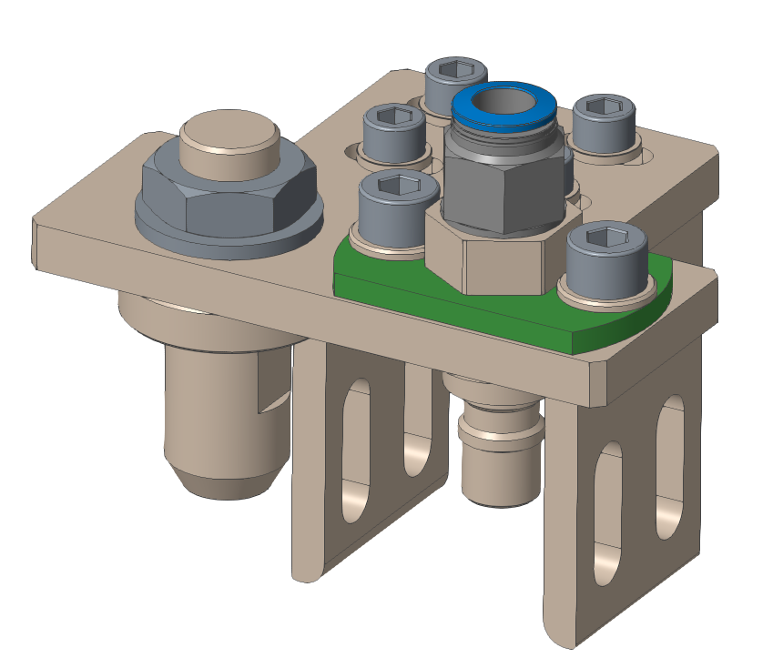

### Sklop nosača pnemuatskog i el. konektora prema liniji

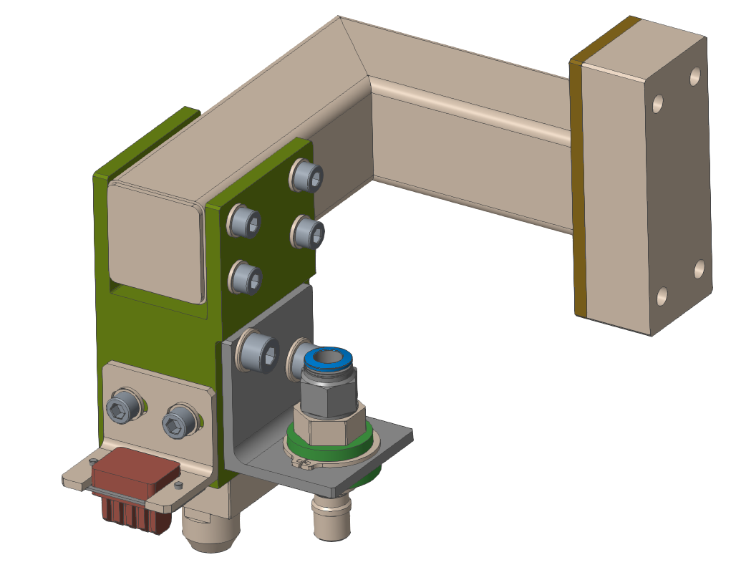

### Elektroormar

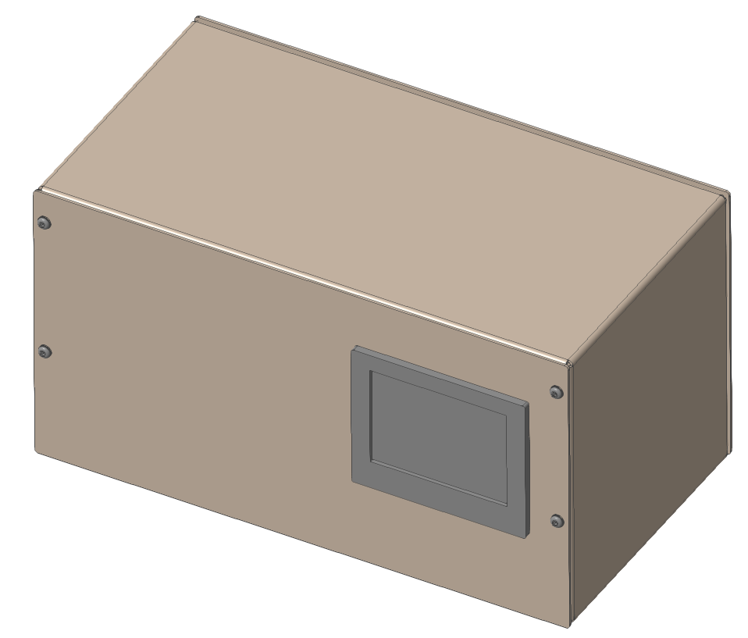

## Sklop okretišta i košare

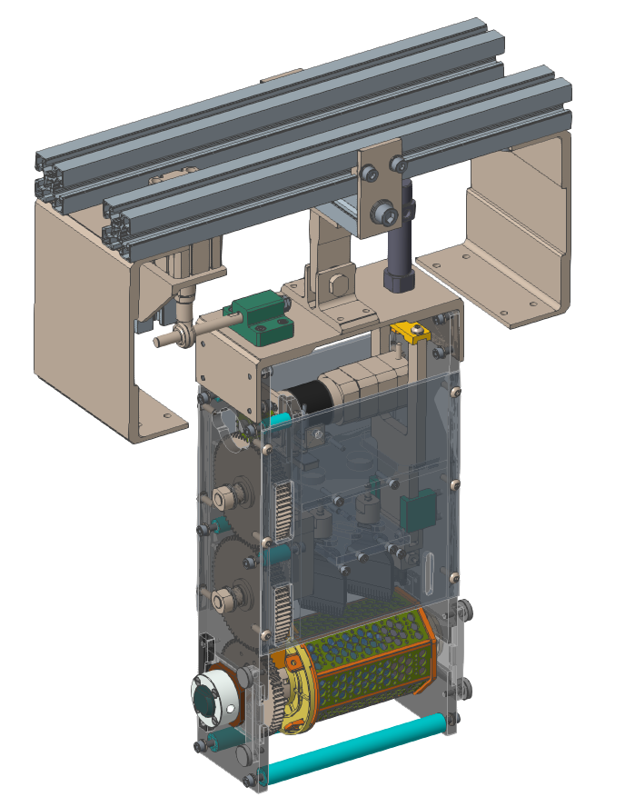

### Sklop košare

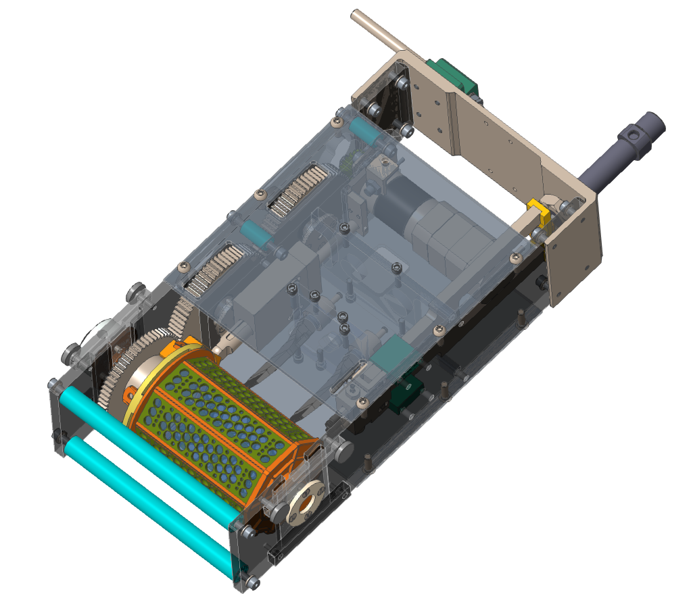

### Sklop vakuuma

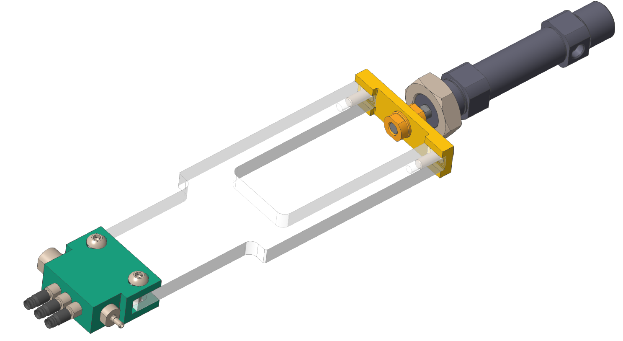

### Sklop davača pozicije

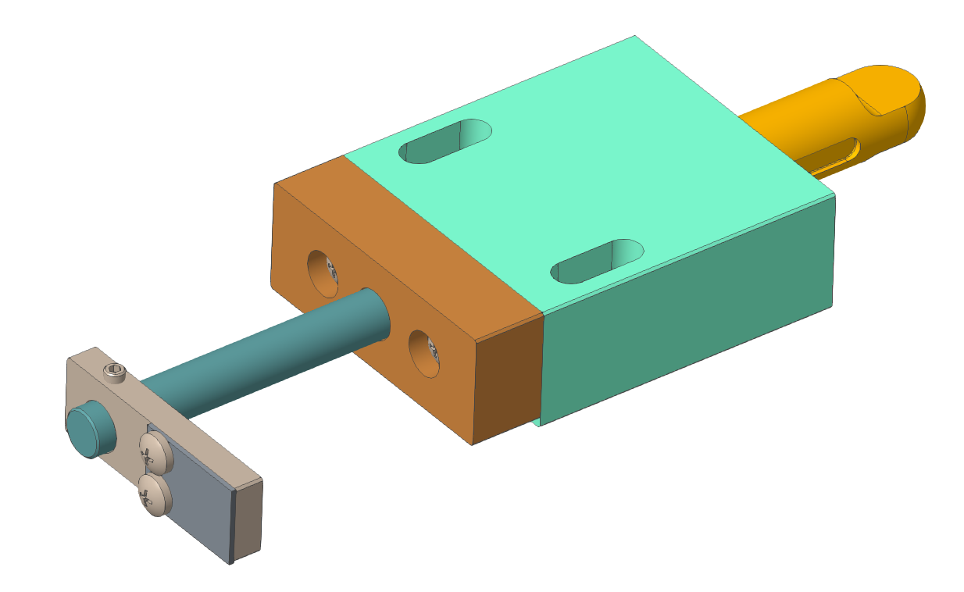

## Priključak lifta

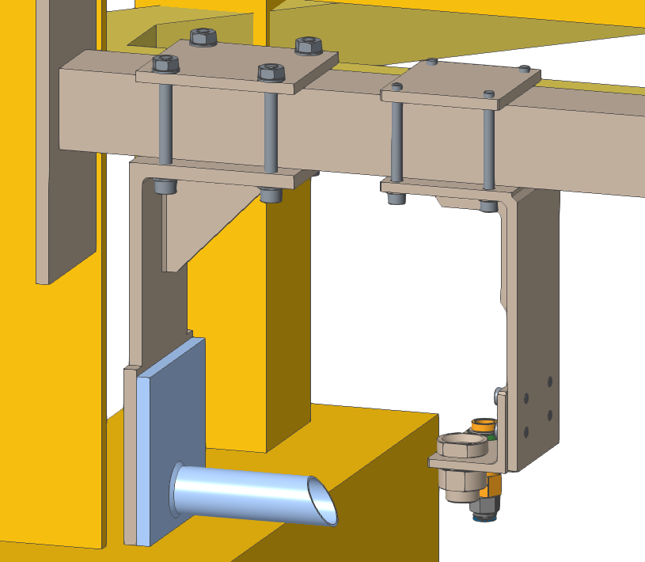

## Priključci linije

### Sklop nosača pnemuatike i konektora

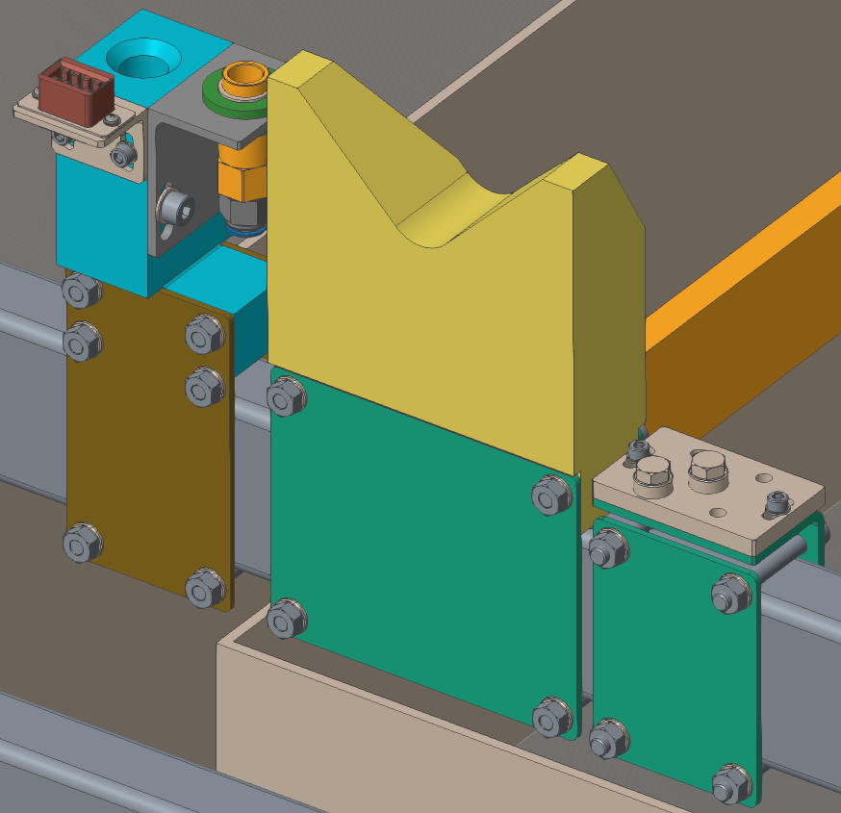

### Kodirne pločice

# Uputstvo za siguran rad:

Osnovno i vrlo važno za sigurnost na radu je da poslužilac-operater uređaja bude osposobljen i obučen za rad na uređaju, te upoznat sa mogućim nepredviđenim situacijama. Posebno moraju biti osposobljeni djelatnici koji će održavati uređaj u skladu sa uputama proizvođača.

Sam način rada naprave opisan je detaljno u poglavljima **2. i 5.** ovih uputa. Način i algoritam rada uređaja je učinjen tako da se svaka greška, kao i svaka radnja javlja na upravljački panel stroja, te je potrebno i postupiti u skladu sa tim obavijestima. U slučaju alarma koji signalizira neku nepravilnost u radu, potrebno je da ovlašteni i osposobljeni djelatnik otkloni nedostatak ili kvar.

Prilikom rada uređaja, zbog dinamičkih kretnji pneumatskih cilindara i okretaja postolja, vrlo je važno ne gurati ruke u radni prostor. Otvaranje elektroormara je strogo zabranjeno neovlaštenim i neobučenim djelatnicima. Intervencije na električnoj i pneumatskoj instalaciji smije vršiti samo osoba osposobljena i ovlaštena za takve poslove.

**Izričito je zabranjeno uklanjanje ugrađenih zaštita na stroju, koje može dovesti do ozljeđivanja ljudi ili oštećenja uređaja.**

Prije početka rada, treba izvršiti vizualni pregled uređaja da nema nekih vidljivih mehaničkih oštećenja.

Vrlo je važno za siguran i točan rad uređaja da pritisak komprimiranog zraka ne padne ispod 5 bara, i ne prijeđe gornju granicu od 6 bara. Podatak se detektira pneumatskom tlačnom sklopkom na ulazu komprimiranog zraka.

**Detaljan pregled naprave preporuča se jednom mjesečno.**

# Opis i funkcije elektroopreme

_______________________________________________________________________

**👉Napomena:**

*Vidi prilog A – Elektro sheme*

_______________________________________________________________________

## Upravljački panel

# HMI Operacijski panel

## Ekran GLAVNI IZBORNIK

## Ekran RUČNO

### Ekran BUBANJ

### Ekran IZGURIVANJE

### Ekran PRIPREMA CELOFANA

### Ekran PODNJE SAVIJANJE I POMAK

### Ekran GORNJE I BOČNO SAVIJANJE

### Ekran BOČNI GRIJAČI

### Ekran ULAZNI TRANSPORTER

## Ekran AUTO

Slika . Brojač paketa

## Ekran POSTAVKE

## Ručni način rada

## Automatski način rada

# PLC Alarmi

## Globalne greške stroja

# Održavanje stroja

# Prilog A _ Elektro sheme

# Prilog B _ Mehanički sklopovi

# Prilog C _ Pneumatske sheme

# Prilog D _ Ostala dokumentacija